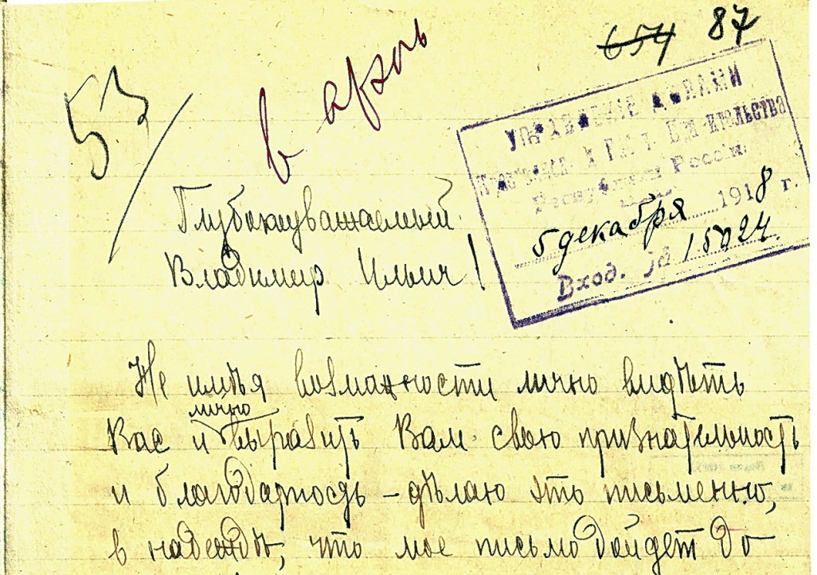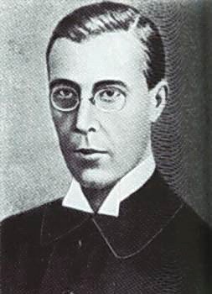
№ 1. ПИСЬМО П.А. СОРОКИНА
4 декабря 1918 г.
Глубокоуважаемый Владимир Ильич!
Не имея возможности лично видеть Вас и лично выразить Вам свою признательность и благодарность – делаю это письменно, в надежде, что мое письмо дойдет до Вас. Своим вмешательством Вы дали мне свободу и спасли меня от расстрела, угрожавшего мне, – не потому, что я заслужил его, а потому, что расстрелы ни за что или за пустяк, увы!3 стали нормой в провинции социалистической России. (Простите за напоминание этой горькой истины!)
Ваша статья
очень обрадовала меня, как симптом нового отношения власти к демократическим слоям России. Думается, Вы правильно поставили диагноз «перелома» и указываете вполне правильный рецепт для объединения этих элементов с коммунистами и тем самым для объединения сил в целях спасения России и революции от международной и внутренней реакции. Не все, конечно, из этих групп сдвинулись со своей старой позиции, враждебной власти, но что многие заняли позицию нейтралитета или прямого сочувствия – это несомненно. Остается пожелать, чтобы этот процесс перегруппировки сил пошел скорее и принял бы более определенные формы. При надлежащих условиях позиция «нейтралитета» очень быстро перешла бы в позицию прямого сочувствия.
Еще раз искренно благодарю Вас за свое освобождение. С «политикой» я покончил, и потому, как «политик», я лишен возможности содействовать организации новой России. Но в вне-политической деятельности отныне я готов все свои силы отдать делу воплощения в жизнь великих начал социализма. Вы не ошиблись и правильно поняли и мое письмо, и мою эволюцию от «враждебности к советской власти – к нейтралитету». За это время позиция нейтралитета сменилась если не прямым сочувствием коммунизму, то, по крайней мере, вполне «благожелательным нейтралитетом».
Простите за то, что я попросту обратился к Вам с письмом.
Искренно и глубоко уважающий Вас П. Сорокин.
Москва. Центральное товарищество льноводов. Б. Лубянка.
РГАСПИ. Ф. 5. Оп. 1. Д. 1394. Л. 87–88. Подлинник. Автограф.

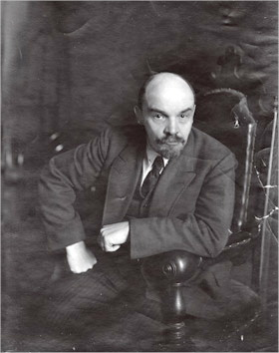

В.И. Ленин
ЦЕННЫЕ ПРИЗНАНИЯ ПИТИРИМА СОРОКИНА

“Правда” поместила сегодня замечательно интересное письмо Питирима Сорокина, на которое надо обратить особое внимание всех коммунистов. В письме этом, напечатанном в “Известиях Северо-Двинского Исполнительного Комитета” 1, Питирим Сорокин заявляет о своем выходе из партии правых эсеров и о сложении им с себя звания члена Учредительного собрания. Мотивы автора письма сводятся к тому, что он затрудняется не только другим, но и самому себе указывать спасительные политические рецепты и потому “отказывается от всякой политики”. “Истекший год революции, — пишет Питирим Сорокин, — научил меня одной истине: политики могут ошибаться, политика может быть общественно полезна, но может быть и общественно вредна, работа же в области науки и народного просвещения всегда полезна, всегда нужна народу...” Подпись под письмом: “Приват-доцент Петербургского университета и Психо-неврологического института, бывший член Учредительного собрания и бывший член партии эсеров Питирим Сорокин”.

Это письмо заслуживает прежде всего внимания, как чрезвычайно интересный “человеческий документ”. Не очень часто встречается такая искренность и прямота, с которой П. Сорокин признается в ошибочности своей политики. Едва ли не в большинстве случаев политики, убеждавшиеся в неправильности занятой ими линии, пытаются прикрыть свой поворот, затушевать его, “выдумать” какие-нибудь более или менее посторонние мотивы и т. п. Открытое и честное признание своей политической ошибки само уже по себе является крупным политическим актом. Питирим Сорокин не прав, когда пишет, что работа в области науки “всегда полезна”. Ибо ошибки бывают и в этой области, примеры упорной проповеди реакционных, скажем, философских взглядов людьми, заведомо не реакционными, есть и в русской литературе. С другой стороны, открытое заявление видного, т. е. занимавшего известный всему народу и ответственный политический пост, человека об его отказе от политики — есть тоже политика. Честное признание политической ошибки приносит очень большую политическую пользу многим людям, если дело идет об ошибке, которую разделяли целые партии, имевшие в свое время влияние на массы.
Политическое значение письма Питирима Сорокина именно в настоящий момент чрезвычайно велико. Оно дает нам всем “урок”, который надо хорошенько продумать и усвоить.
Всякому марксисту давно известна та истина, что решающими силами во всяком капиталистическом обществе могут быть только пролетариат и буржуазия, тогда как все социальные элементы, стоящие между этими классами и подходящие под экономическую рубрику мелкой буржуазии, неизбежно колеблются между этими решающими силами. Но от книжного признания этой истины до умения делать вытекающие из нее выводы в сложной обстановке практической действительности — дистанция огромного размера.

Питирим Сорокин — представитель чрезвычайно широкого общественного и политического течения, меньшевистско-эсеровского. Что это — одно течение, что разница между меньшевиками и эсерами, с точки зрения их отношения к борьбе между буржуазией и пролетариатом, несущественная, это доказали особенно убедительно и особенно наглядно события русской революции с февраля 1917 года. Меньшевики и эсеры — разновидности мелкобуржуазной демократии, такова экономическая сущность и основная политическая характеристика данного течения. Из истории передовых стран известно, как часто это течение, в его молодости, окрашивается в “социалистический” цвет.
Спрашивается, что оттолкнуло особенно сильно представителей этого течения от большевиков, от пролетарской революции, несколько месяцев тому назад и что вызывает у них теперь поворот от враждебности к нейтральности? Совершенно очевидно, что причиной поворота явился, во-первых, крах германского империализма, связанный с революцией в Германии и других странах, а равно с разоблачением англо-французского империализма; во-вторых, разоблачение буржуазно-демократических иллюзий.
Остановимся на первой причине. Патриотизм — одно из наиболее глубоких чувств, закрепленных веками и тысячелетиями обособленных отечеств. К числу особенно больших, можно сказать, исключительных трудностей нашей пролетарской революции принадлежало то обстоятельство, что ей пришлось пройти полосу самого резкого расхождения с патриотизмом, полосу Брестского мира. Горечь, озлобление, бешеное негодование, вызванные этим миром, понятны, и, само собою разумеется, что мы, марксисты, могли ждать только от сознательного авангарда пролетариата понимания той истины, что мы приносим и должны принести величайшие национальные жертвы ради высшего интереса всемирной пролетарской революции. Идеологам, не принадлежащим к марксизму, и широким массам трудящихся, не принадлежащим к вышколенному долгой стачечной и революционной школой пролетариату, неоткуда было взять ни твердого убеждения в назревании этой революции, ни безусловной преданности ей. В лучшем случае наша тактика казалась им фантастикой, фанатизмом, авантюрой, принесением в жертву очевиднейших реальных интересов сотен миллионов народа отвлеченной, утопической или сомнительной надежде на то, что будет в других странах. А мелкая буржуазия, по ее экономическому положению, более патриотична и по сравнению с буржуазией и по сравнению с пролетариатом.
А вышло так, как мы говорили.
Германский империализм, который казался единственным врагом, рухнул. Германская революция, которая казалась “грезофарсом” (употребляя известное выражение Плеханова), стала фактом. Англо-французский империализм, который фантазия мелкобуржуазных демократов рисовала в виде друга демократии, защитника угнетенных, оказался на деле зверем, навязавшим германской республике и народам Австрии условия хуже брестских, — зверем, использующим войска “свободных” республиканцев, французов и американцев, для роли жандармов и палачей, душителей независимости и свободы малых и слабых наций. Всемирная история с беспощадной основательностью и откровенностью разоблачила этот империализм. Русским патриотам, ничего не желавшим знать, кроме непосредственных (и по-старому понимаемых) выгод своего отечества, факты мировой истории показали, что превращение нашей, русской, революции в социалистическую было не авантюрой, а необходимостью, ибо иного выбора не оказалось: англо-французский и американский империализм неизбежно задушит независимость и свободу России, если не победит всемирная социалистическая революция, всемирный большевизм.

Факты — упрямая вещь, — говорит английская пословица. А нам пришлось за последние месяцы пережить такие факты, которые означают величайший перелом всей мировой истории. Эти факты заставляют мелкобуржуазных демократов России, несмотря на их ненависть к большевизму, воспитанную историей нашей внутрипартийной борьбы, повернуть от враждебности к большевизму сначала к нейтральности, потом к поддержке его. Миновали те объективные условия, которые особенно резко оттолкнули от нас таких демократов-патриотов. Наступили такие мировые объективные условия, которые заставляют их повернуть в нашу сторону. Поворот Питирима Сорокина отнюдь не случайность, а проявление неизбежного поворота целого класса, всей мелкобуржуазной демократии. Тот не марксист, тот плохой социалист, кто не сумеет учесть и использовать этого.
Далее. Вера в универсальное, всеспасающее действие “демократии” вообще, непонимание того, что она является буржуазной демократией, исторически ограниченной в своей полезности, в своей необходимости, такая вера и такое непонимание держались во всех странах веками и десятилетиями, особенно прочно среди мелкой буржуазии. Крупный буржуа прошел огонь, воду и медные трубы, он знает, что демократическая республика, как и всякая другая форма государства при капитализме, есть не что иное, как машина для подавления пролетариата. Крупный буржуа знает это из своего интимнейшего знакомства с настоящими руководителями и с наиболее глубокими (зачастую именно в силу этого наиболее прикрытыми) пружинами всякой буржуазной государственной машины. Мелкий буржуа, по своему экономическому положению, по всем условиям своей жизни меньше способен усвоить эту истину, даже держится иллюзий насчет того, будто демократическая республика означает “чистую демократию”, “свободное народное государство”, внеклассовое или надклассовое народовластие, чистое проявление всенародной воли и так далее и тому подобное. Прочность этих предрассудков мелкобуржуазного демократа неизбежно вызывается тем, что он дальше стоит от острой классовой борьбы, от биржи, от “настоящей” политики, и было бы совершенно немарксистским ожидать, будто одной пропагандой и в скорое время можно искоренить эти предрассудки.

Но всемирная история несется теперь с такой бешеной быстротой и разрушает все привычное, все старое молотом такой необъятной мощности, кризисами такой невиданной силы, что самые прочные предрассудки не выдерживают. Естественно и неизбежно возникла у “демократа вообще” наивная вера в учредилку, наивное противоположение “чистой демократии” “пролетарской диктатуре”. Но то, что пережили “учредиловцы” в Архангельске и в Самаре, в Сибири и на юге, не могло не разрушить самых прочных предрассудков. Идеализированная демократическая республика Вильсона оказалась на деле формой самого бешеного империализма, самого бесстыдного угнетения и удушения слабых и малых народов. Средний “демократ” вообще, меньшевик и эсер, думал: “куда уж нам, какой-то высший, якобы, тип государства, какая-то Советская власть! Дай бы нам бог обыкновенную демократическую республику!”. И, конечно, в “обыкновенное”, сравнительно мирное время такой “надежды” хватило бы на долгие десятилетия.
А теперь ход мировых событий и жесточайшие уроки союза всех монархистов России с англо-французским и американским империализмом показывают но деле, что демократическая республика есть буржуазно-демократическая республика, которая уже устарела с точки зрения вопросов, поставленных империализмом в порядок дня истории; — что никакого иного выбора нет: или Советская власть побеждает во всех передовых странах мира, или самый реакционный, самый бешеный, душащий все мелкие и слабые народы, восстановляющий реакцию во всем мире англо-американский империализм, великолепно научившийся использовать форму демократической республики.
Или — или.
Середины нет. Совсем недавно такой взгляд считали ослепленным фанатизмом большевиков.
А вышло именно так.

Если Питирим Сорокин сложил с себя звание члена Учредительного собрания, это не случайность, это признак поворота целого класса, всей мелкобуржуазной демократии. Раскол среди нее неизбежен: часть перейдет на нашу сторону, часть останется нейтральной, часть сознательно присоединится к монархистам-кадетам, продающим Россию англо-американскому капиталу, стремящимся удушить революцию чужеземными штыками. Суметь учесть и использовать этот поворот среди меньшевистской и эсеровской демократии от враждебности большевизму сначала к нейтральности, потом к поддержке его, есть одна из насущных задач текущего момента.
Всякий лозунг, бросаемый партией в массы, имеет свойство застывать, делаться мертвым, сохранять свою силу для многих даже тогда, когда изменились условия, создавшие необходимость этого лозунга. Это зло неизбежное, и, не научившись бороться с ним и побеждать его, нельзя обеспечить правильную политику партии. Тот период нашей пролетарской революции, когда она особенно резко разошлась с меньшевистской и эсеровской демократией, был исторически необходим; без острой борьбы против таких демократов, когда они колебнулись в стан наших врагов и занялись восстановлением буржуазной и империалистской демократической республики, обойтись было нельзя. Лозунги этой борьбы сплошь да рядом застыли и окостенели теперь, мешая правильно учесть и целесообразно использовать новый момент, когда начался новый поворот среди такой демократии, поворот в нашу сторону, поворот не случайный, а коренящийся в самых глубоких условиях всей международной обстановки.
Недостаточно того, чтобы поддержать этот поворот, чтобы встретить поворачивающих к нам дружелюбно. Политик, сознающий свои задачи, должен научиться вызывать этот поворот в отдельных слоях и группах широкой мелкобуржуазной демократической массы, если он убедился, что для такого поворота имеются серьезные и глубокие исторические причины. Революционный пролетарий должен знать, кого надо подавлять, с кем надо — когда и как — уметь заключать соглашение. Было бы смешно и нелепо отказываться от террора и подавления по отношению к помещикам и капиталистам с их прихвостнями, продающим Россию иностранным “союзным” империалистам. Было бы комедией пытаться “убеждать” и вообще “психологически влиять” на них. Но так же, — если не более, — нелепо и смешно было бы настаивать на одной только тактике подавления и террора по отношению к мелкобуржуазной демократии, когда ход вещей заставляет ее поворачивать к нам.
А с такой демократией пролетариат встречается повсюду. В деревне наша задача — уничтожить помещика, сломить сопротивление эксплуататора и спекулянта-кулака; опереться для этого мы можем прочно только на полупролетариев, на “бедноту”. Но средний крестьянин нам не враг. Он колебался, колеблется и будет колебаться: задача воздействия на колеблющихся не одинакова с задачей низвержения эксплуататора и победы над активным врагом. Уметь достигать соглашения с средним крестьянином — ни на минуту не отказываясь от борьбы с кулаком и прочно опираясь только на бедноту — это задача момента, ибо именно теперь поворот в среднем крестьянстве в нашу сторону неизбежен в силу вышеизложенных причин.
То же относится и к кустарю, и к ремесленнику, и к рабочему, поставленному в наиболее мелкобуржуазные условия или сохранившему наиболее мелкобуржуазные взгляды, и ко многим служащим, и к офицерам, и — в особенности — к интеллигенции вообще. Нет сомнения, что в нашей партии нередко замечается неуменье использовать поворот среди них и что это неуменье можно и должно преодолеть, превратить его в уменье.
Мы имеем прочную уже опору в громадном большинстве профессионально-организованных пролетариев. Надо уметь привлечь к себе, включить в общую организацию, подчинить общепролетарской дисциплине наименее пролетарские, наиболее мелкобуржуазные слои трудящихся, которые поворачивают к нам. Тут лозунг момента — не борьба с ними, а привлечение их, уменье наладить воздействие на них, убеждение колеблющихся, использование нейтральных, воспитание, — обстановкой массового пролетарского влияния, — тех, кто отстал или совсем недавно еще начал отделываться от “учредиловских” или “патриотически-демократических” иллюзий.
Мы имеем достаточно уже прочную опору в трудящихся массах. Шестой съезд Советов особенно наглядно показал это. Нам не страшны буржуазные интеллигенты, а со злостными саботажниками и белогвардейцами из них мы ни на минуту не ослабим борьбы. Но лозунг момента — уметь использовать поворот среди них в нашу сторону. У нас еще очень немало осталось “примазавшихся” к Советской власти худших представителей буржуазной интеллигенции: выкинуть их вон, заменить их интеллигенцией, которая вчера еще была сознательно враждебна нам и которая сегодня только нейтральна, такова одна из важнейших задач теперешнего момента, задача всех советских деятелей, соприкасающихся с “интеллигенцией”, задача всех агитаторов, пропагандистов и организаторов.
Разумеется, соглашение с средним крестьянином, с вчерашним меньшевиком из рабочих, с вчерашним саботажником из служащих или из интеллигенции требует уменья, как и всякое политическое действие в сложной и бурно изменяющейся обстановке. Все дело в том, чтобы не довольствоваться тем уменьем, которое выработал в нас прежний наш опыт, а идти непременно дальше, добиваться непременно большего, переходить непременно от более легких задач к более трудным. Без этого никакой прогресс вообще невозможен, невозможен и прогресс в социалистическом строительстве.
У меня были на днях представители съезда уполномоченных кредитных кооператоров. Они показали мне резолюцию их съезда2, направленную против слияния кредитно-кооперативного банка с народным банком республики. Я сказал им, что стою за соглашение с средним крестьянином и глубоко ценю даже начало поворота от враждебности к нейтральности по отношению к большевикам со стороны кооператоров, но почва для соглашения дается лишь их согласием на полное слияние особого банка с единым банком республики. Представители съезда тогда заменили свою резолюцию другой, провели через съезд другую резолюцию, в которой вычеркнули все, что говорилось против слияния, но... но выдвинули план особого “кредитного союза” кооператоров, ничем на деле не отличающегося от особого банка! Это было смешно. Перекрашиванием слов можно, разумеется, накормить или обмануть только дурака. Но “неудача” одной из таких... “попыток” нисколько не колебнет нашей политики; с кооператорами, с средним крестьянством мы осуществляли и будем осуществлять политику соглашения, отсекая всякие попытки изменить линию Советской власти и советского социалистического строительства.
Колебания мелкобуржуазных демократов неизбежны. Достаточно было немногих побед чехословаков, и эти демократы впали в панику, сеяли панику, перебегали к “победителям”, готовы были раболепно встречать их. Разумеется, нельзя ни на минуту забывать, что и теперь — достаточно будет частичных успехов, скажем, англо-американо-красновских белогвардейцев, и колебания начнутся в другую сторону, усилится паника, умножатся случаи распространения паники, случаи измен и перелетов на сторону империалистов и так далее, и тому подобное.
Это мы знаем. Этого мы не забудем. Завоеванная нами чисто пролетарская основа Советской власти, поддерживаемой полупролетариями, останется неизменно прочной. Наша рать не дрогнет, наша армия не колебнется, — это мы знаем уже из опыта. Но, когда глубочайшие всемирно-исторические перемены вызывают неизбежный поворот в нашу сторону среди масс беспартийной, меньшевистской, эсеровской демократии, мы должны научиться, и мы научимся, использовать этот поворот, поддержать его, вызвать его в соответственных группах и слоях, осуществить все возможное в деле соглашения с этими элементами, облегчить тем работу социалистического строительства, ослабить тяжесть мучительной разрухи, темноты, неумелости, замедляющих победу социализма.

Написано 20 ноября 1918 г.
Напечатано 21 ноября 1918 г.
в газете “Правда” № 252

Печатается по тексту газеты

Подпись: Н. Ленин

